第一编 教材知识梳理篇
模块一 身边的化学物质

课时1 空气、氧气

年份 | 题型 | 题号 | 考查知识点及内容 | 分值
2016 | 选择、填空 | 4；8；28 | 氧气助燃性的应用；防治空气污染 | 2＋2＋3
2015 | 选择、填空 | 1；30(2) | 氧气含量的测定；氧气的化学性质(铁丝在氧气中燃烧) | 2＋2
2014 | 选择 | 2；36 | 空气中各成分的作用及来源；氧气的实验室制取 | 2＋2
2013[来源:Zxxk.Com] | 选择 | 4B | 氧气的性质，铁丝在氧气中燃烧的现象 | 2
2012
选择 | 2；11C；12乙 | 空气污染及防治；氧气含量的测定；氧气的制取 | 2＋2＋2
填空、简答 | 29(1) | 空气的分类及氧气的来源 | 2
2011 | 选择 | 3；11C | 空气的组成、重要性质及氧气的来源；氧化物的概念 | 2＋2
2010 | 选择 | 2；6 | 氧气的性质、用途及在空气中的含量；氧气的制取、收集 | 2＋2
2009 | 选择 | 2；29(2) | 纯净物与混合物的判断；稀有气体作保护气 | 2＋1
空气、氧气是河北中考的必考内容，分值3～7分。从2016年中考看考查量很大，它能包含在各种题型中，能与其他知识紧密联系在一起考查。预计2017年河北中考以空气组成或含量测定、空气污染与防治、氧气的性质、氧气的实验室制取为考查重点，主要以选择或填空题的形式呈现。

河北8年中考真题演练
INCLUDEPICTURE "C:\\Documents and Settings\\Administrator\\桌面\\中考王化学（教用）河北专版word\\命点1.TIF" \* MERGEFORMATINET INCLUDEPICTURE "C:\\Documents and Settings\\Administrator\\桌面\\中考王化学（教用）河北专版word\\命点1.TIF" \* MERGEFORMATINET  空气成分与用途
1．(2011河北中考3题2分)下列关于空气的说法不正确的是( A )
A．洁净的空气是纯净物
B．空气是一种重要的资源
C．空气质量对于人类的生存至关重要
D．植物的光合作用是空气中氧气的主要来源
2．(2015河北中考1题2分)测定空气里氧气含量通常使用的是( C )
A．硫 B．木炭 C．红磷 D．蜡烛
3．[2009河北中考29(2)题1分]学习化学使我们更好地认识和解决实际问题。
由于稀有气体__性质稳定__，因此常用作保护气。
INCLUDEPICTURE "C:\\Documents and Settings\\Administrator\\桌面\\中考王化学（教用）河北专版word\\命点2.TIF" \* MERGEFORMATINET INCLUDEPICTURE "C:\\Documents and Settings\\Administrator\\桌面\\中考王化学（教用）河北专版word\\命点2.TIF" \* MERGEFORMATINET  空气的污染与保护
4．(2012河北中考2题2分)《环境空气质量标准》新增PM2.5指标，PM2.5是指大气中直径小于或等于2.5 μm的颗粒物。为实现空气质量达标，合理的做法是( C )
A．煤炭直接燃烧 B．秸秆焚烧还田
C．开发清洁能源 D．提倡多开汽车
5．(2016河北中考8题2分)2022年北京、张家口将联合举办冬奥会，为办成绿色奥运，下列措施不可行的是( C )
A．发展公共交通，提倡绿色出行
B．增加使用太阳能、核能等新能源
C．加高燃煤锅炉烟囱，将废气排到高空
D．改进燃煤技术，减少SO₂与粉尘排放
INCLUDEPICTURE "C:\\Documents and Settings\\Administrator\\桌面\\中考王化学（教用）河北专版word\\命点3.TIF" \* MERGEFORMATINET INCLUDEPICTURE "C:\\Documents and Settings\\Administrator\\桌面\\中考王化学（教用）河北专版word\\命点3.TIF" \* MERGEFORMATINET  氧气的性质及用途
6．(2016河北中考4题2分)“气体烙铁”是一种以气体X为燃料的加热仪器，加热温度可达1 300 ℃，反应的化学方程式为2X＋13O₂=====8CO₂＋10H₂O。燃料X的化学式为( B )
A．C₃H₈ B．C₄H₁₀
C．CH₃OH D．C₂H₅OH
7．(2010河北中考2题2分)下列有关氧气的说法正确的是( A )
A．能供给呼吸 B．化学性质比较稳定
C．具有可燃性 D．是空气中含量最多的物质
INCLUDEPICTURE "C:\\Documents and Settings\\Administrator\\桌面\\中考王化学（教用）河北专版word\\YF1.TIF" \* MERGEFORMATINET 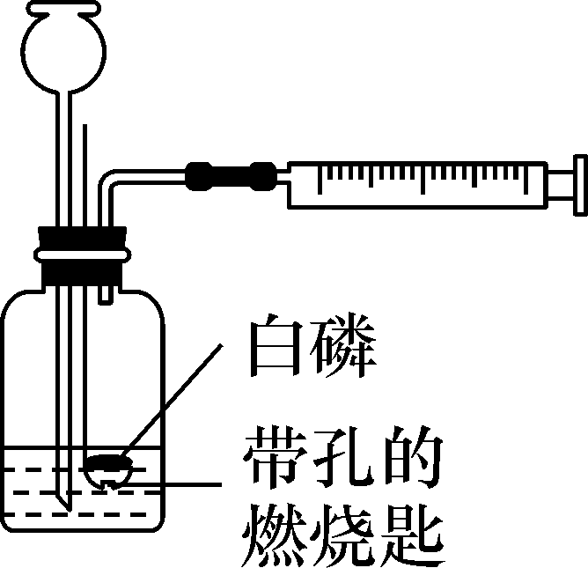
8．(2016河北中考28题3分)用如图所示装置探究可燃物的燃烧条件。实验过程如下：①将白磷放在燃烧匙内，塞好胶塞；②从长颈漏斗向瓶内迅速注入60 ℃的水至刚刚浸没白磷；③连接好注射器，向瓶内推入空气，瓶内水面下降，当白磷露出水面时立即燃烧，停止推入空气；④白磷熄灭后，瓶内水面上升，最后淹没白磷。请回答下列问题：
(1)白磷燃烧的化学方程式为__4P＋5O₂=====2P₂O₅__。
(2)对比③中白磷露出水面前、后的现象，说明燃烧需要的条件是__氧气(或空气)__。
(3)④中瓶内水面上升的原因__瓶内压强减小__。
INCLUDEPICTURE "C:\\Documents and Settings\\Administrator\\桌面\\中考王化学（教用）河北专版word\\命点4.TIF" \* MERGEFORMATINET INCLUDEPICTURE "C:\\Documents and Settings\\Administrator\\桌面\\中考王化学（教用）河北专版word\\命点4.TIF" \* MERGEFORMATINET  氧气的制取
9．(2010河北中考6题2分)利用如图所示装置，能完成实验室制取气体的是( C )
INCLUDEPICTURE "C:\\Documents and Settings\\Administrator\\桌面\\中考王化学（教用）河北专版word\\EA179.TIF" \* MERGEFORMATINET 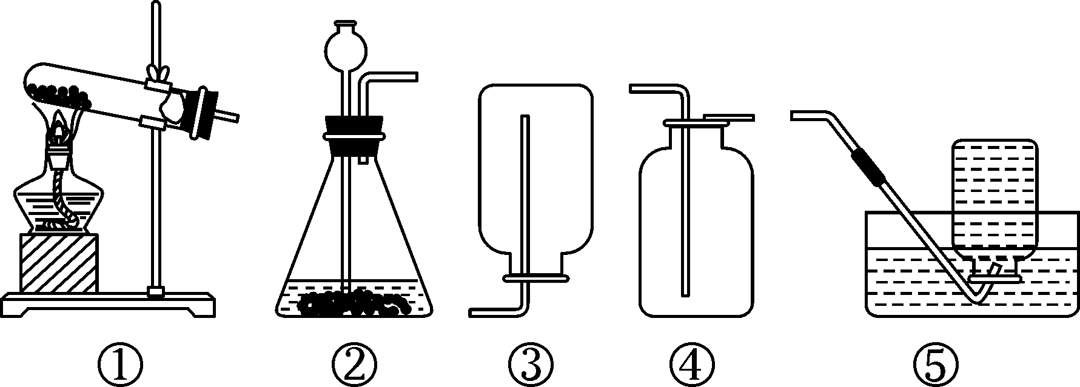
A．用①③制取氧气 B．用②③制取二氧化碳
C．用②④制取氧气 D．用①⑤制取二氧化碳
INCLUDEPICTURE "C:\\Documents and Settings\\Administrator\\桌面\\中考王化学（教用）河北专版word\\命点5.TIF" \* MERGEFORMATINET INCLUDEPICTURE "C:\\Documents and Settings\\Administrator\\桌面\\中考王化学（教用）河北专版word\\命点5.TIF" \* MERGEFORMATINET  有关概念
10．(2009河北中考2题2分)黑火药是由木炭、硫粉和硝石按一定比例配成的，它属于( A )
A．混合物 B．化合物
C．氧化物 D．单质
11．[2012河北中考29(1)题2分]化学和生产、生活紧密相关，请你用所学知识回答下列问题。
空气由多种气体组成，它属于__混合物__(选填“混合物”或“纯净物”)。植物的光合作用是空气中__氧气__的主要来源。

中考考点清单
INCLUDEPICTURE "C:\\Documents and Settings\\Administrator\\桌面\\中考王化学（教用）河北专版word\\考点1.TIF" \* MERGEFORMATINET INCLUDEPICTURE "C:\\Documents and Settings\\Administrator\\桌面\\中考王化学（教用）河北专版word\\考点1.TIF" \* MERGEFORMATINET  空气的成分及用途(2011、2012、2014、2016年考查)
1．空气的主要成分及用途
成分 | 体积分数 | 用途
氮气 | ①__78%__  (最大) | 用于食品防腐、灯泡填充气，制造氮肥和硝酸的原料，化学性质稳定，可作保护气
氧气 | ②__21%__ | 用于医疗急救、潜水、动植物呼吸、支持燃烧
稀有气体 | 0.94% | 用作保护气，可制成霓虹灯
二氧化碳 | 0.03% | 植物进行光合作用的原料
其他气体  和杂质 | 0.03%
2.实验突破：空气中氧气含量的测定
实  验  原  理 | 燃烧法测定空气中氧气的含量，利用可燃物燃烧消耗密闭容器中的氧气，使密闭容器内压强减小，在外界大气压的作用下，进入集气瓶中水的体积约等于减少氧气的体积。
续表
药品 | 红磷、水
实  验  装  置 | 化学反应方程式：__4P＋5O₂=====2P₂O₅__。
对  药  品  选  择  的  分  析 | (1)可燃物能够在空气中燃烧。不能选用铁丝代替红磷，因为__铁丝在空气中不易燃烧__。  (2)可燃物在空气中燃烧时只能与氧气反应，不能消耗其他的气体。不选用镁代替红磷，因为镁不仅与氧气反应，也可与空气中的二氧化碳、氮气反应，使集气瓶内减少的气体体积不全是氧气的体积。  (3)可燃物燃烧时只能生成固体，不能产生气体。不能用木炭、硫代替红磷，因为木炭、硫在空气中燃烧会产生气体。  注意：上述三个条件必须同时满足。
【特别提醒】如果实验前先在集气瓶内放少量的浓氢氧化钠溶液，则可以使用硫粉或木炭作红磷的替代品，因为氢氧化钠溶液可以吸收产生的二氧化硫、二氧化碳气体。
续表
实  验  步  骤 | (1)连接装置，检查装置气密性；  (2)在集气瓶内加入少量水，并将水面上方空间分为5等份，做好记号；  (3)用弹簧夹夹紧胶皮管，点燃燃烧匙内的红磷后，立即伸入瓶中并把塞子塞紧；  (4)待红磷熄灭并冷却后，打开弹簧夹。
实  验  现  象 | (1)红磷燃烧，产生大量白烟；  (2)进入集气瓶中水的体积约占集气瓶容积的____。  实验结论：空气中氧气约占空气总体积的____。
误
差
的
分
析
误差 | 原因 | 注意事项
测量
结果
偏低
红磷①__不足__，氧气不能耗尽 | 红磷要②__足量__
装置漏气会使装置外的空气进入 | 装置③__气密性要好__
过早打开止水夹会使进入瓶中的水的体积④__偏小__ | 待集气瓶冷却到室温后再打开止水夹
测量
结果
偏高
橡胶管未夹紧，红磷燃烧时集气瓶内气体因受热顺着导管逸出 | 橡胶管要夹紧
燃烧匙伸入过慢会使装置内的气体受热逸出，导致进入瓶中的水的体积⑤__偏大__ | 点燃红磷后迅速将燃烧匙伸入集气瓶
装  置  改  进 | INCLUDEPICTURE "C:\\Documents and Settings\\Administrator\\桌面\\中考王化学（教用）河北专版word\\K1.TIF" \* MERGEFORMATINET 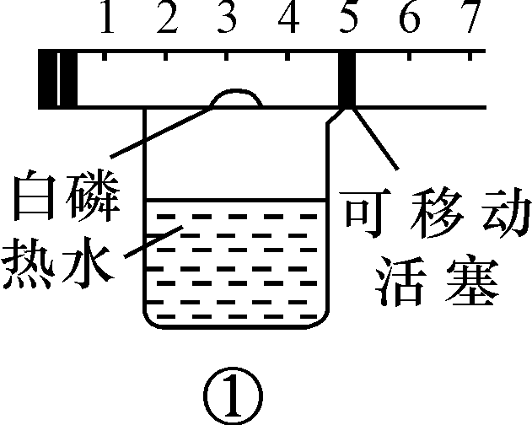 INCLUDEPICTURE "C:\\Documents and Settings\\Administrator\\桌面\\中考王化学（教用）河北专版word\\K2.TIF" \* MERGEFORMATINET 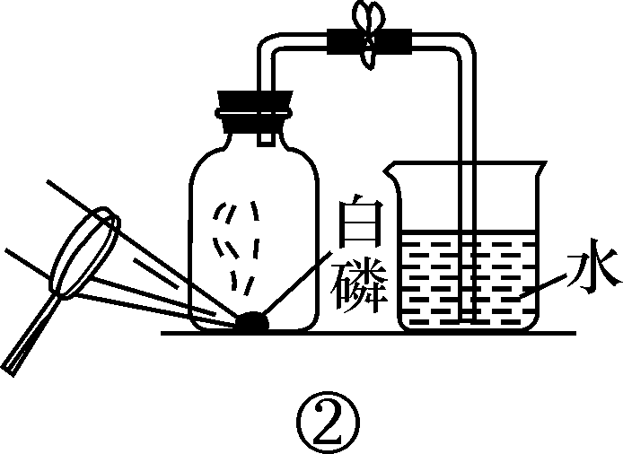  INCLUDEPICTURE "C:\\Documents and Settings\\Administrator\\桌面\\中考王化学（教用）河北专版word\\K3.TIF" \* MERGEFORMATINET 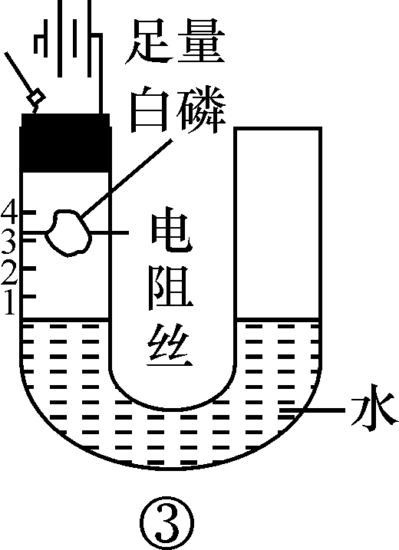 INCLUDEPICTURE "C:\\Documents and Settings\\Administrator\\桌面\\中考王化学（教用）河北专版word\\K4.TIF" \* MERGEFORMATINET 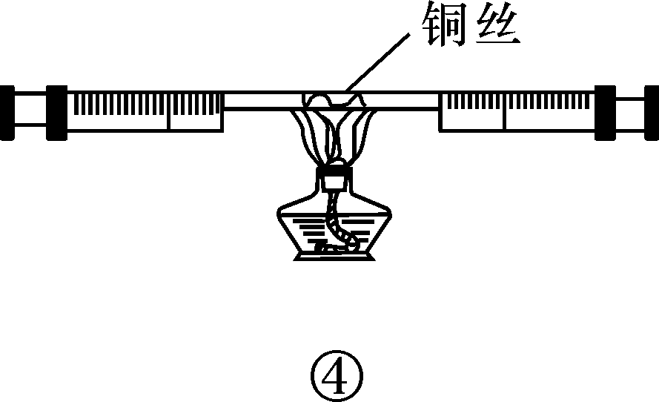
INCLUDEPICTURE "C:\\Documents and Settings\\Administrator\\桌面\\中考王化学（教用）河北专版word\\考点2.TIF" \* MERGEFORMATINET INCLUDEPICTURE "C:\\Documents and Settings\\Administrator\\桌面\\中考王化学（教用）河北专版word\\考点2.TIF" \* MERGEFORMATINET  空气的污染与防治(2012、2016年考查)
1.
2．空气污染的危害：损害人体健康，影响作物生长，破坏生态平衡，导致全球气候__变暖__、臭氧层被破坏和酸雨等。
3．防治措施
污染来源[来源:学科网ZXXK] | 防治措施
化石燃料的燃烧 | 改变能源结构
工厂的废气 | 工业废气要处理，减少有害物质的排放
植被破坏引起的沙尘 | 植树造林，提高空气的自净能力
【特别提醒】我国修订的《环境空气质量标准》增加了PM2.5深度监测指标。PM2.5是指大气中粒径在2.5微米以下的颗粒物，也称为可入肺颗粒物。人类大量燃烧煤等活动会造成空气中SO₂的增加，SO₂进入大气后，导致酸雨形成，危害环境。
INCLUDEPICTURE "C:\\Documents and Settings\\Administrator\\桌面\\中考王化学（教用）河北专版word\\考点3.TIF" \* MERGEFORMATINET INCLUDEPICTURE "C:\\Documents and Settings\\Administrator\\桌面\\中考王化学（教用）河北专版word\\考点3.TIF" \* MERGEFORMATINET  氧气的性质(2010、2013、2015、2016年考查)
物理  性质 | 在标准状况中，氧气为无色、无味不易溶于水的气体，在一定条件下，可变成液体或固体(淡蓝色)
化学
性质
 | 现象 | 装置图 | 化学方  程式 | 注意  事项
(1)  磷的  燃烧 | 磷在空气中燃烧__发出黄色火焰，放出热量，产生大量白烟__ | INCLUDEPICTURE "C:\\Documents and Settings\\Administrator\\桌面\\中考王化学（教用）河北专版word\\YF2.TIF" \* MERGEFORMATINET  | __4P＋5O₂=====2P₂O₅__
(2)  木炭  燃烧 | 木炭在空气中燃烧，观察到__发红光，无烟，无焰__，在氧气中燃烧观察到__剧烈燃烧，发出白光__，向燃烧的集气瓶中加入澄清石灰水并振荡，__澄清石灰水变浑浊__ | INCLUDEPICTURE "C:\\Documents and Settings\\Administrator\\桌面\\中考王化学（教用）河北专版word\\YF3.TIF" \* MERGEFORMATINET 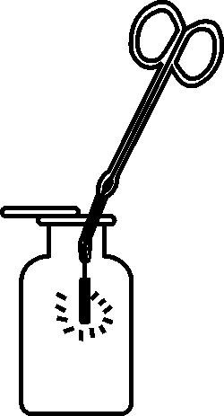 | __C＋O₂=====CO₂，CO₂＋Ca(OH)₂===CaCO₃↓＋H₂O__ | 盛有木炭的燃烧匙由上而上慢慢伸入瓶中
(3)  铁丝  的燃  烧(高  频考  点) | 铁丝在空气中__不能__(选填“能”或“不能”)燃烧，铁丝在氧气中燃烧观察到__剧烈燃烧，火星四射，生成黑色固体__ | INCLUDEPICTURE "C:\\Documents and Settings\\Administrator\\桌面\\中考王化学（教用）河北专版word\\YF4.TIF" \* MERGEFORMATINET 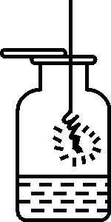 | __3Fe＋2O₂=====Fe₃O₄__ | 集气瓶中预先加入少量水或垫一层细沙
(4)  硫的  燃烧  (高频  考点) | 硫在空气中燃烧__发出淡蓝色火焰__，硫在氧气中__发出蓝色紫火焰__ | INCLUDEPICTURE "C:\\Documents and Settings\\Administrator\\桌面\\中考王化学（教用）河北专版word\\YF5.TIF" \* MERGEFORMATINET | __S＋O₂=====SO₂__ | 集气瓶中预先加入少量水
(5)  镁条  燃烧 | 镁在空气中__剧烈燃烧发出耀眼白光__，镁在氧气中__比在空气中燃烧更剧烈__ | INCLUDEPICTURE "C:\\Documents and Settings\\Administrator\\桌面\\中考王化学（教用）河北专版word\\YF6.TIF" \* MERGEFORMATINET 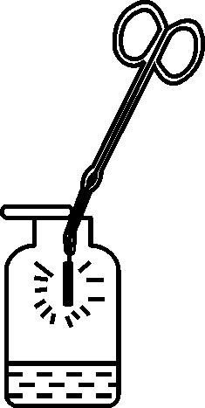 | __2Mg＋O₂=====2MgO__ | 镁条预先打磨光亮，不宜过长(5～8 cm)
归纳总结
可燃物在氧气里燃烧比在空气里燃烧要剧烈。例如，某些在空气里不能燃烧的物质却可以在氧气中燃烧。这说明氧气的化学性质比较活泼，同时也说明物质在空气中燃烧，实际上是与其中的氧气发生反应，由于空气中的氧气含量相对较少，因此在空气中燃烧不如在氧气中燃烧剧烈。
易错分析
描述实验现象时容易混淆的几个词：
①“烟”与“雾”：“烟”是固体小颗粒悬浮于空气中形成的现象，如红磷在氧气中燃烧产生的是“白烟”；“雾”是小液滴悬浮于空气中形成的现象，如打开盛浓盐酸的试剂瓶的瓶盖时看到的是“白雾”；②“光”与“火焰”：火焰是气态物质燃烧时产生的特有现象，一般来说，可燃性气体、熔沸点较低的固体、易汽化的液体，燃烧时除发光、放热外都有火焰，如氢气、酒精、硫等。而熔沸点较高的可燃物如铁丝、镁条等，燃烧时没有火焰，只产生光(或火星)；③不能错把实验结论当作实验现象，实验现象只说生成物的颜色、状态、气味或一些特殊的性质等，而不直接说出生成什么物质，如铁丝在氧气中燃烧生成黑色固体，不能说生成四氧化三铁固体等。
INCLUDEPICTURE "C:\\Documents and Settings\\Administrator\\桌面\\中考王化学（教用）河北专版word\\考点4.TIF" \* MERGEFORMATINET INCLUDEPICTURE "C:\\Documents and Settings\\Administrator\\桌面\\中考王化学（教用）河北专版word\\考点4.TIF" \* MERGEFORMATINET  氧气的制取(2010、2012、2014、2015年考查)
1．氧气的实验室制取(高频考点)

制取  方法 | 高锰酸钾制  取氧气 | 氯酸钾制取  氧气 | 过氧化氢制  取氧气
反应  原理 | ①__2KMnO₄=====K₂MnO₄＋MnO₂＋O₂↑__ | ②__2KClO₃=====2KCl＋3O₂↑__ | ③__2H₂O₂=====2H₂O＋O₂↑__
发生  装置 | INCLUDEPICTURE "C:\\Documents and Settings\\Administrator\\桌面\\中考王化学（教用）河北专版word\\K11.TIF" \* MERGEFORMATINET 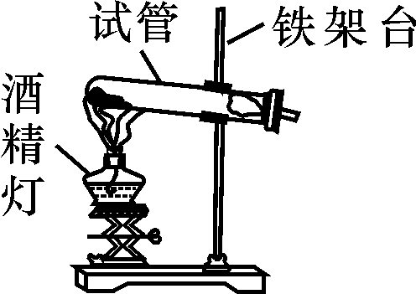 | 固体加热型) | INCLUDEPICTURE "C:\\Documents and Settings\\Administrator\\桌面\\中考王化学（教用）河北专版word\\K12.TIF" \* MERGEFORMATINET 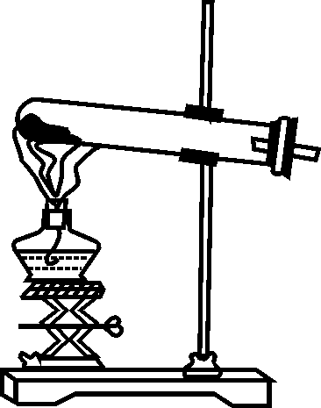 | 固固加热型) | INCLUDEPICTURE "C:\\Documents and Settings\\Administrator\\桌面\\中考王化学（教用）河北专版word\\K13.TIF" \* MERGEFORMATINET 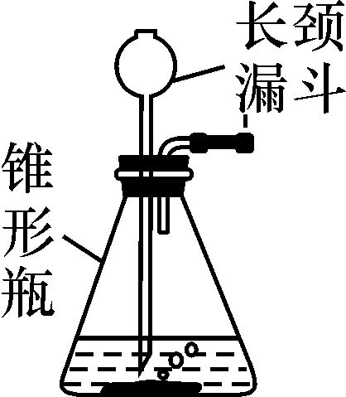 | )
续表
制取  方法 | 高锰酸钾制  取氧气 | 氯酸钾制取  氧气 | 过氧化氢制  取氧气
收集  装置 | INCLUDEPICTURE "C:\\Documents and Settings\\Administrator\\桌面\\中考王化学（教用）河北专版word\\K15.TIF" \* MERGEFORMATINET 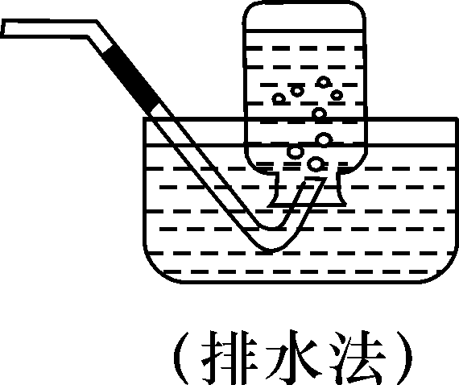 INCLUDEPICTURE "C:\\Documents and Settings\\Administrator\\桌面\\中考王化学（教用）河北专版word\\K16.TIF" \* MERGEFORMATINET 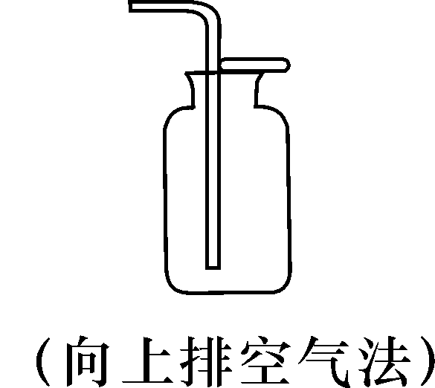
操作  步骤 | 检查装置气密性→装入药品→固定在铁架台上→点燃酒精灯进行加热→收集氧气→将导管从水槽中移出→熄灭酒精灯 | 检查装置气密性→装入药品→收集氧气
检验  方法[来源:学科网ZXXK] | 将带火星的木条伸入集气瓶，若木条复燃，则为氧气；否则不是氧气
验满  方法 | 排水法：当集气瓶口有④__大量气泡__冒出时，说明已收集满，否则未满；向上排空气法：将⑤__带火星的木条__靠近集气瓶瓶口，若⑥__木条复燃__，说明已收集满，否则未满
记忆口诀
实验室制取氧气的步骤可以这样记：
茶(查)、庄(装)、定、点、收、利(离)、息(熄)
查：检查装置的气密性
装：盛装药品，连好装置
定：试管固定在铁架台上
点：点燃酒精灯进行加热
收：收集气体
离：导管移出水面
熄：熄灭酒精灯，停止加热
注意事项：
(1)用KMnO₄或KClO₃制取O₂时应注意：
①试管口要略向下倾斜，以防__冷凝水倒流__，造成__试管炸裂__；
②用KMnO₄制取O₂时，试管口要塞一团棉花，防止__高锰酸钾粉末进入导管__；
③实验结束时要先__移出导管__，再__熄灭酒精灯__，目的是__防止水倒吸造成试管炸裂__。
(2)用H₂O₂制取O₂时应注意：长颈漏斗必须伸入液面以下。
(3)用排水法收集氧气时，开始收集的最佳时间为__有大量气泡连续均匀冒出时__。
2．氧气的工业制取
分离液态空气法(如图)：利用__液态氮、液态氧的沸点__不同，先将空气转化为__液体__，然后__蒸发__制得氧气。这一过程属于__物理__变化。
INCLUDEPICTURE "C:\\Documents and Settings\\Administrator\\桌面\\中考王化学（教用）河北专版word\\K14.TIF" \* MERGEFORMATINET 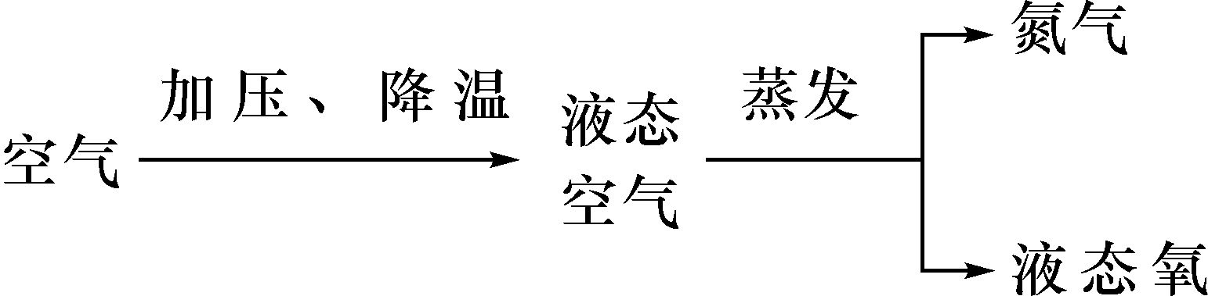
INCLUDEPICTURE "C:\\Documents and Settings\\Administrator\\桌面\\中考王化学（教用）河北专版word\\考点5.TIF" \* MERGEFORMATINET INCLUDEPICTURE "C:\\Documents and Settings\\Administrator\\桌面\\中考王化学（教用）河北专版word\\考点5.TIF" \* MERGEFORMATINET  几组概念
1．混合物和纯净物
种类 | 混合物 | 纯净物
概念 | 由两种或两种以上的物质混合而成的物质 | 由一种物质组成的物质
宏观 | 多种物质组成 | 一种物质组成
微观 | __不同种__分子构成，没有固定的组成 | __同种__分子构成，有固定的组成和性质
表示 | 一般__不能__(选填“能”或“不能”)用一个化学式表示 | 有唯一的化学式
联系 | 纯净物混合物
温馨提示
(1)物质的成分与状态无关。例如，冰与水是相同物质的两种状态，但是把它们放在一起是一种物质成分，属于纯净物。
(2)混合物各种成分之间没有发生化学变化，保持各自的性质。例如，空气中的多种成分可以稳定地存在，氧气仍然具有助燃的性质，不受其他物质的影响，其他物质也仍然具有它们各自的性质。
2．氧化反应与缓慢氧化
反应类型 | 定义 | 举例
氧化反应 | 物质与氧气发生的  反应 | C₂H₅OH＋3O₂  =====3H₂O＋2CO₂
续表
反应类型 | 定义 | 举例
缓慢氧化 | 进行得很缓慢，甚至不容易被察觉的氧化反应，其特点是放热但不发光 | 动植物呼吸；  钢铁生锈
3.催化剂与催化作用
催化剂是指在化学反应中能改变其他物质的化学反应速率，而本身的质量和化学性质在化学反应前后都没有发生变化的物质。催化剂在化学反应中所起的作用叫催化作用。
温馨提示
催化剂既可以加快反应速率也可以减慢反应速率，在反应前后化学性质没有改变，但物理性质有可能改变，并且加入催化剂也不能增加生成物的质量。
4．化合反应与分解反应
反应类型
项目 | 化合反应 | 分解反应
定义 | 由__两种或两种__以上的物质生成__另一种__物质的反应 | 由__一种__反应物生成__两种或两种__以上其他物质的反应
特点 | 多变一 | 一变多
表达式 | A＋B＋……→  AB…… | AB……→A＋  B＋……
举例 | CO₂＋H₂O===  H₂CO₃ | 2H₂O₂=====  2H₂O＋O₂↑
温馨提示
化合反应与分解反应主要从反应物、生成物的种类多少来区别，不限制反应物、生成物具体是什么物质。
[来源:学。科。网]

中考重难点突破
INCLUDEPICTURE "C:\\Documents and Settings\\Administrator\\桌面\\中考王化学（教用）河北专版word\\类型1.TIF" \* MERGEFORMATINET INCLUDEPICTURE "C:\\Documents and Settings\\Administrator\\桌面\\中考王化学（教用）河北专版word\\类型1.TIF" \* MERGEFORMATINET  空气的成分与用途
【例1】(2014河北中考2题2分)下列关于空气的说法中错误的是( )
A．空气是人类宝贵的自然资源
B．空气中的氮气常用作保护气
C．空气中的稀有气体常用作灭火剂
D．空气中的氧气主要来自植物的光合作用
【解析】空气中的各种成分都是人类可以利用的资源，A正确；氮气性质稳定，可作保护气，B正确；稀有气体虽然性质稳定，但密度(如He)比空气小，不能用作灭火剂，C错误；植物光合作用给空气提供氧气，D正确。故选C。
【答案】C
INCLUDEPICTURE "C:\\Documents and Settings\\Administrator\\桌面\\中考王化学（教用）河北专版word\\练习.TIF" \* MERGEFORMATINET INCLUDEPICTURE "C:\\Documents and Settings\\Administrator\\桌面\\中考王化学（教用）河北专版word\\练习.TIF" \* MERGEFORMATINET 1.(2016曲靖中考)下列关于空气成分的说法正确的是( A )
A．稀有气体在通电时能发出不同颜色的光
B．氧气的化学性质比较活泼，易燃烧
C．氮气约占空气体积的21%
D．二氧化碳有毒，含量增多会引起温室效应
【解析】稀有气体通电时可以发出不同颜色的光，A正确；氧气不具有可燃性，B错误；空气中氮气体积占78%，C错误；二氧化碳无毒，D错误。故选A。
【解题技巧】熟悉空气中各种成分的含量和性质进行分析和对照。
INCLUDEPICTURE "C:\\Documents and Settings\\Administrator\\桌面\\中考王化学（教用）河北专版word\\类型2.TIF" \* MERGEFORMATINET INCLUDEPICTURE "C:\\Documents and Settings\\Administrator\\桌面\\中考王化学（教用）河北专版word\\类型2.TIF" \* MERGEFORMATINET  空气的污染与保护
【例2】(2015保定调研)河北某市5月26日的空气质量日报如下：

项目 | 空气污染  指数 | 空气质  量级别 | 空气  质量
可吸入颗粒物 | 65
二氧化硫 | 6
二氧化氮 | 20 | Ⅱ | 良
下列举措有利于改善空气质量的是( )
A．露天焚烧垃圾 B．燃煤火力发电
C．工厂废气处理后排放 D．鼓励开私家车出行
【解析】露天焚烧垃圾，会增加可吸入颗粒物及有害气体对空气的污染，A错误； 燃煤火力发电和开私家车会加重对空气的污染，B、D错误；工厂废气处理后排放，有利于改善空气质量，故选C。
【答案】C
INCLUDEPICTURE "C:\\Documents and Settings\\Administrator\\桌面\\中考王化学（教用）河北专版word\\练习.TIF" \* MERGEFORMATINET INCLUDEPICTURE "C:\\Documents and Settings\\Administrator\\桌面\\中考王化学（教用）河北专版word\\练习.TIF" \* MERGEFORMATINET 2.(2016河北中考押题4模)洁净空气对人类非常重要，下列做法不利于保护大气的是( C )
A．使用清洁能源替代煤和石油
B．积极植树造林，防治扬尘污染
C．焚烧落叶和垃圾
D．工业废气处理达标后再排放
【解析】煤和石油作燃料，会污染空气，A正确；树林能吸收扬尘，B正确；焚烧落叶和垃圾，产生有害气体，污染空气，C错误；工业废气经处理达标后，对空气污染小，D正确。故选C。
INCLUDEPICTURE "C:\\Documents and Settings\\Administrator\\桌面\\中考王化学（教用）河北专版word\\类型3.TIF" \* MERGEFORMATINET INCLUDEPICTURE "C:\\Documents and Settings\\Administrator\\桌面\\中考王化学（教用）河北专版word\\类型3.TIF" \* MERGEFORMATINET  氧气的性质
【例3】(2016原创)2013年6月，我国成功发射了“神十”。“神十”舱内有按空气的成分配制的“人造空气”。“人造空气”含有一定量氧气的原因是( )
A．氧气具有氧化性
B．氧气可以供给呼吸
C．氧气是一种化学性质比较活泼的气体
D．氧气的密度比空气的密度略大
【解析】氧气的主要用途是供给呼吸和支持燃烧。航天员在太空需要呼吸，因此舱内的“空气”中必须含有一定量的氧气。
【答案】B
INCLUDEPICTURE "C:\\Documents and Settings\\Administrator\\桌面\\中考王化学（教用）河北专版word\\练习.TIF" \* MERGEFORMATINET INCLUDEPICTURE "C:\\Documents and Settings\\Administrator\\桌面\\中考王化学（教用）河北专版word\\练习.TIF" \* MERGEFORMATINET 3.(2016石家庄28中中考模拟)下列物质在氧气中燃烧，生成物是黑色固体的是( B )
A．镁条 B．铁 C．木炭 D．红磷
【解析】氧气具有助燃性，上述四种物质都能在氧气中燃烧，镁条燃烧，发出耀眼的白光，生成白色固体氧化镁，A错误；铁在空气中不能燃烧，在氧气中能剧烈燃烧，生成黑色固体(Fe₃O₄)，B正确；木炭燃烧生成CO₂气体(无固体)，C错误；红磷燃烧，产生白烟为白色固体，D错误。故选B。
INCLUDEPICTURE "C:\\Documents and Settings\\Administrator\\桌面\\中考王化学（教用）河北专版word\\类型4.TIF" \* MERGEFORMATINET INCLUDEPICTURE "C:\\Documents and Settings\\Administrator\\桌面\\中考王化学（教用）河北专版word\\类型4.TIF" \* MERGEFORMATINET  氧气的制取
【例4】(2016路北区中考二模)实验室常用如图所示装置研究气体的制取和性质，根据所学知识回答下列问题。
INCLUDEPICTURE "C:\\Documents and Settings\\Administrator\\桌面\\中考王化学（教用）河北专版word\\YF7A.TIF" \* MERGEFORMATINET 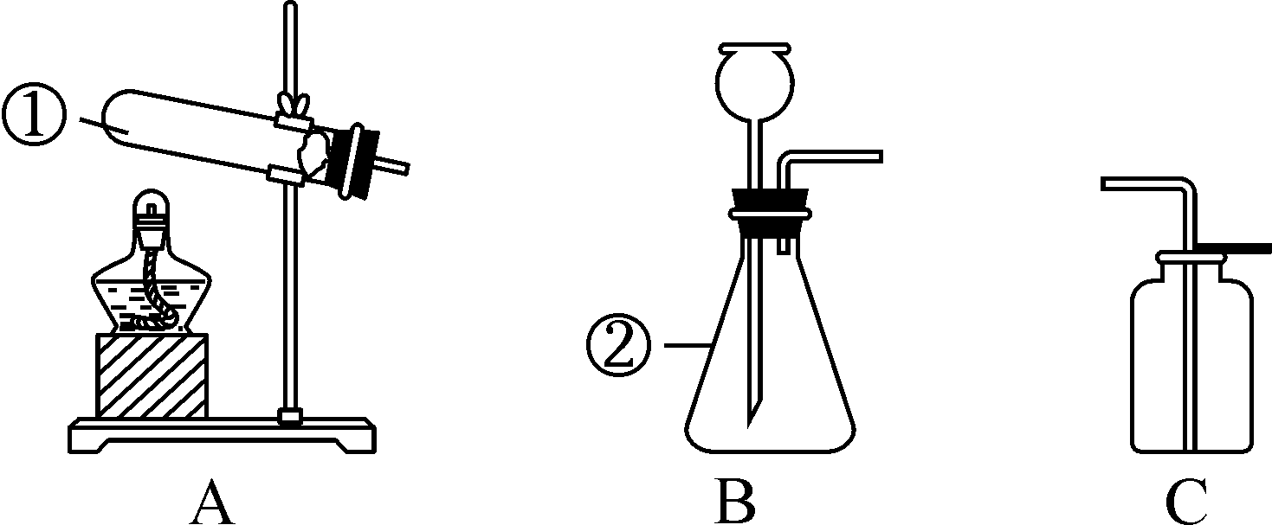
INCLUDEPICTURE "C:\\Documents and Settings\\Administrator\\桌面\\中考王化学（教用）河北专版word\\YF7B.TIF" \* MERGEFORMATINET 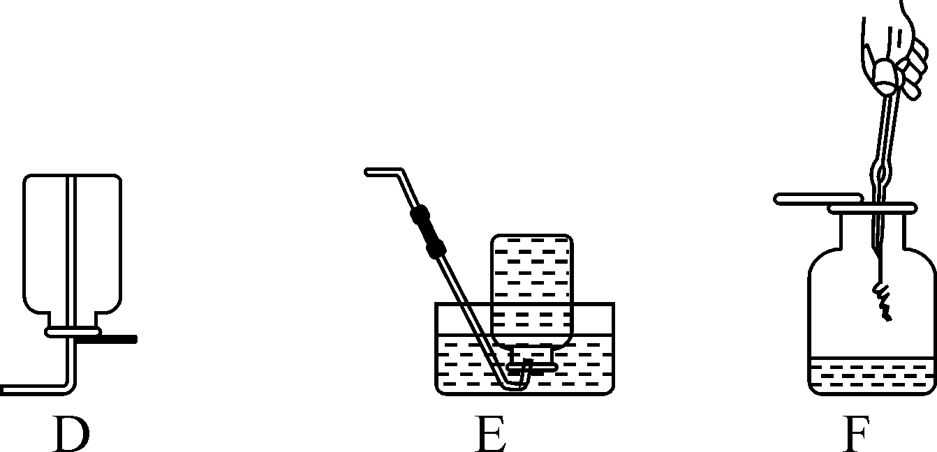
(1)写出仪器的名称②________。
(2)小红想用加热高锰酸钾的方法制取一集气瓶氧气，她的装置组合可以是________(填字母)。
(3)F瓶内做铁丝在氧气中燃烧的实验，小明同学在瓶内事先放了澄清石灰水，实验结束后振荡集气瓶，发现石灰水变浑浊了，使石灰水变浑浊的二氧化碳可能来自未燃尽的火柴燃烧，还可能来自______________________________。
小红同学用气密性良好的B装置制取二氧化碳，并将制得的二氧化碳通入澄清的石灰水，始终未出现浑浊现象，可能的原因是：____________(用化学方程式表示)。
(4)实验室制取氯化氢的反应的化学方程式是：2NaCl(固体)＋H₂SO₄(浓)=====Na₂SO₄＋2HCl↑。用A或B装置能否完成制取HCl的实验及原因____________________________________________。
【解析】(2)制取氧气的反应物为KMnO₄固体，条件为加热，发生装置为A，收集装置为E或C，因此可以的组合为AE或AC。(3) CO₂的来源有二：火柴燃烧生成CO₂，铁丝是合金，其中含碳元素燃烧也生成CO₂；小红用B装置制取CO₂的反应物可能是浓盐酸，挥发出来的HCl气体会与澄清石灰水反应，因此无浑浊现象出现。(4)A装置适用于固体加热制取气体，B装置适用于液体与固体反应不加热，而制取HCl是固体与液体反应要加热，A、B都不适用。
【答案】(1)锥形瓶；(2)AE或AC；(3)铁丝(合金)含有碳元素燃烧生成的CO₂；Ca(OH)₂＋2HCl===CaCl₂＋2H₂O；(4)不能；A装置只能用于固体加热的反应，B装置只能用于固体与液体不加热的反应
INCLUDEPICTURE "C:\\Documents and Settings\\Administrator\\桌面\\中考王化学（教用）河北专版word\\练习.TIF" \* MERGEFORMATINET INCLUDEPICTURE "C:\\Documents and Settings\\Administrator\\桌面\\中考王化学（教用）河北专版word\\练习.TIF" \* MERGEFORMATINET 4.(2016曲靖中考)化学是一门以实验为基础的科学，请结合图示回答问题：
INCLUDEPICTURE "C:\\Documents and Settings\\Administrator\\桌面\\中考王化学（教用）河北专版word\\YF8.TIF" \* MERGEFORMATINET 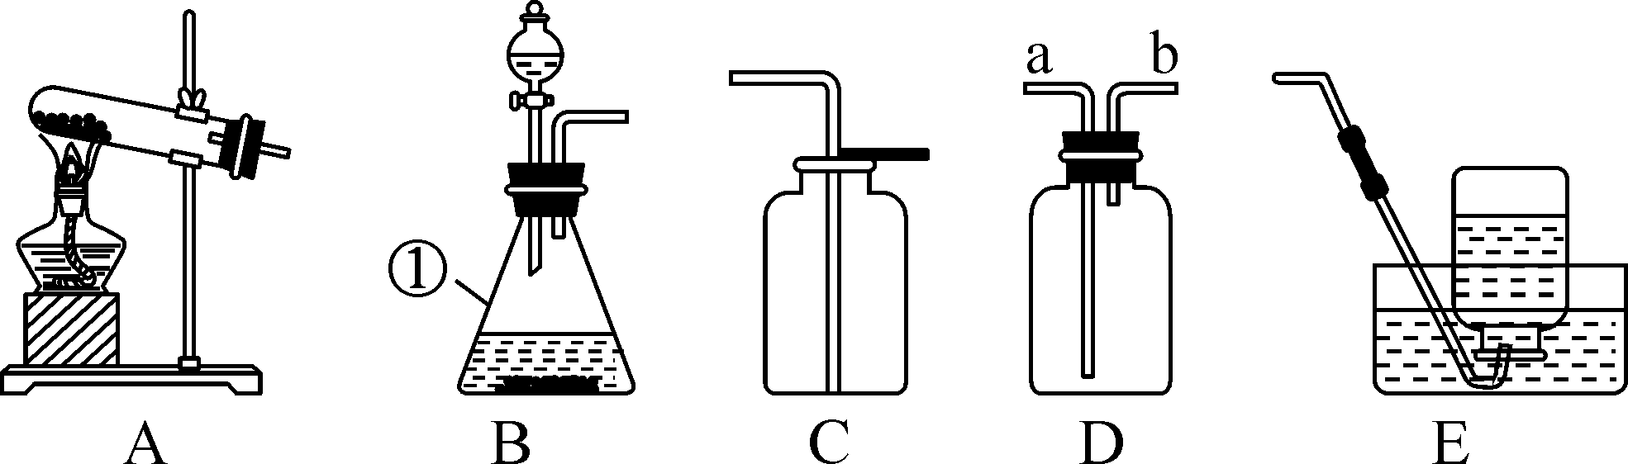
(1)图中①仪器的名称是__锥形瓶__。
(2)实验室用氯酸钾和二氧化锰的固体混合物制取氧气，反应的化学方程式为__2KClO₃=====2KCl＋3O₂↑__，加热时试管口应略向下倾斜的原因是__防止水蒸气冷凝成水滴倒流，使试管炸裂__。
(3)通常情况下，硫化氢气体是一种无色有臭鸡蛋气味的有毒气体，密度比空气大，能溶于水，其水溶液叫氢硫酸(H₂S)。实验室用硫化亚铁固体与稀盐酸反应制取硫化氢气体时，应选择的发生装置为__B__(填字母)，若用D装置收集该气体，气体应从__a__(选填“a”或“b”)端通入。为了防止中毒和污染空气，多余的硫化氢气体可用氢氧化钠溶液吸收，其反应的化学方程式为__H₂S＋2NaOH===Na₂S＋2H₂O__(氢硫酸跟稀盐酸一样，能与碱发生中和反应)。
5．(2016河北中考三模)根据图中的实验回答问题。
INCLUDEPICTURE "C:\\Documents and Settings\\Administrator\\桌面\\中考王化学（教用）河北专版word\\YF9.TIF" \* MERGEFORMATINET 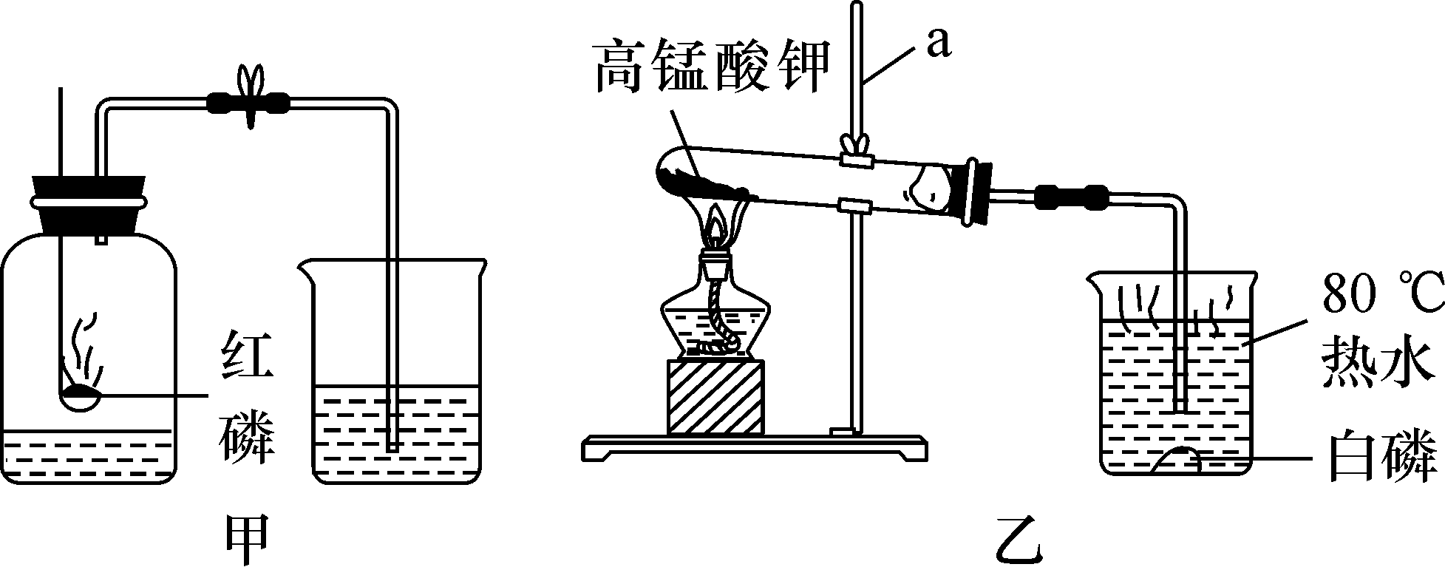
(1)图甲集气瓶内的水增加的体积小于瓶内原空气体积的，导致这一结果的原因可能是__红磷量不足(或没有等待装置冷却就打开弹簧夹或装置气密性不好，有少量空气进入)__(答出一种即可)。
(2)图乙中仪器a的名称是__铁架台__。实验室中用高锰酸钾制取氧气的化学反应方程式为__2KMnO₄=====K₂MnO₄＋MnO₂＋O₂↑__。在试管口放一团棉花的目的是__防止KMnO₄粉末进入导气管__。点燃酒精灯后，热水中的白磷__能__(选填“能”或“不能”)燃烧。
INCLUDEPICTURE "C:\\Documents and Settings\\Administrator\\桌面\\中考王化学（教用）河北专版word\\类型5.TIF" \* MERGEFORMATINET INCLUDEPICTURE "C:\\Documents and Settings\\Administrator\\桌面\\中考王化学（教用）河北专版word\\类型5.TIF" \* MERGEFORMATINET  混合物与纯净物
【例5】(2015重庆中考)医院里的下列物质属于纯净物的是( )
A．生理盐水 B．止咳糖浆 C．液氧 D．碘酒
【解析】生理盐水中含盐和水是混合物，A错。止咳糖浆中含有药物和糖是混合物，B错。液氧中只含有氧气，故C正确。碘酒中含有碘和酒精，是混合物，D错。故选C。
【答案】C
INCLUDEPICTURE "C:\\Documents and Settings\\Administrator\\桌面\\中考王化学（教用）河北专版word\\练习.TIF" \* MERGEFORMATINET INCLUDEPICTURE "C:\\Documents and Settings\\Administrator\\桌面\\中考王化学（教用）河北专版word\\练习.TIF" \* MERGEFORMATINET 6.(2015娄底中考)下列各图中，“ INCLUDEPICTURE "C:\\Documents and Settings\\Administrator\\桌面\\中考王化学（教用）河北专版word\\H.TIF" \* MERGEFORMATINET ”和“ INCLUDEPICTURE "C:\\Documents and Settings\\Administrator\\桌面\\中考王化学（教用）河北专版word\\HA.TIF" \* MERGEFORMATINET ”分别表示两种不同元素的原子，其中表示混合物的是( B )
INCLUDEPICTURE "C:\\Documents and Settings\\Administrator\\桌面\\中考王化学（教用）河北专版word\\BM1A.TIF" \* MERGEFORMATINET 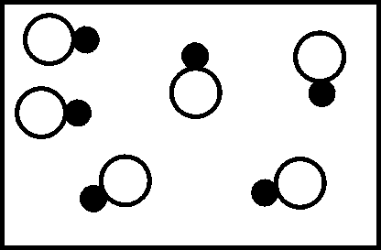,A) INCLUDEPICTURE "C:\\Documents and Settings\\Administrator\\桌面\\中考王化学（教用）河北专版word\\BM1B.TIF" \* MERGEFORMATINET 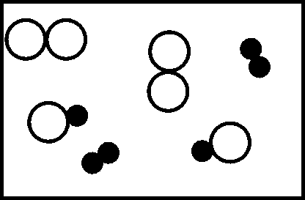,B) INCLUDEPICTURE "C:\\Documents and Settings\\Administrator\\桌面\\中考王化学（教用）河北专版word\\BM1C.TIF" \* MERGEFORMATINET 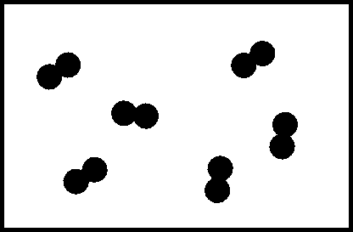,C) INCLUDEPICTURE "C:\\Documents and Settings\\Administrator\\桌面\\中考王化学（教用）河北专版word\\BM1D.TIF" \* MERGEFORMATINET 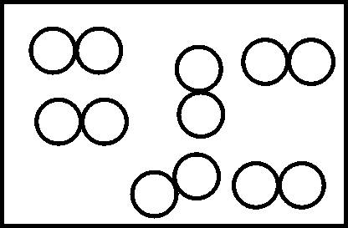,D)

中考备考方略

一、选择题
1．(2016路北区理综二模)夏天从冰箱里拿出一瓶饮料，观察到饮料瓶外壁潮湿，这说明空气中含有( C )
A．氧气 B．氮气
C．水蒸气 D．二氧化碳
2．(2016保定中考调研)“创建国家环境保护模范城市”是保定市政府正在实施的一项民生工程。下列做法不利于该项工程实施的是( B )
A．回收废旧金属
B．随意焚烧垃圾
C．出行多乘坐公共交通工具
D．尽量利用太阳能代替常规能源
3．(2013河北中考)下列关于实验操作或实验现象的描述错误的是( C )
A．实验剩余的药品不能放回原瓶
B．铁丝在氧气中剧烈燃烧，火星四射
C．将pH试纸放入待测液中，测定溶液的pH
D．将带火星的木条放在集气瓶口，检验氧气是否集满
4．(2016原创)下列说法错误的是( D )
A．空气的主要成分是氧气和氮气
B．氧气可用于医疗急救
C．焊接金属时氮气作保护气
D．新鲜空气中不含二氧化碳
5．(2016齐齐哈尔中考)下列有关空气及其成分的说法中不正确的是( D )
A．空气污染物包括有害气体和烟尘
B．空气中分离出的氮气可用于食品防腐
C．许多物质能在空气中燃烧说明氧气的化学性质比较活泼
D．空气中含量最多的气体是氧气
6．(人教教材上册改编)如图是实验室测定空气中氧气含量的装置，下列说法正确的是( C )
INCLUDEPICTURE "C:\\Documents and Settings\\Administrator\\桌面\\中考王化学（教用）河北专版word\\EA20.TIF" \* MERGEFORMATINET 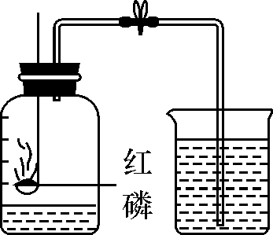
A．燃烧匙中的物质可以是木炭
B．实验前不需检查装置的气密性
C．集气瓶冷却至室温后才能打开弹簧夹
D．本实验的结论是氧气约占空气质量的21%
7．(2016原创)下列关于实验描述正确的是( A )
A．做铁丝在氧气中燃烧实验时，集气瓶应先放少量水或细沙
B．木炭在空气中燃烧时，剧烈燃烧，发出白光
C．镁在空气中燃烧时，发出耀眼白光，只生成一种黑色固体
D．铜在空气中加热时，铜的表面颜色无变化
8．(2016保定中考调研)下列有关空气的说法错误的是( C )
A．空气的主要成分是氮气和氧气
B．空气中的氧气主要来自于植物的光合作用
C．空气中的PM2.5含量高说明空气质量好
D．空气中的氮气可作为焊接金属的保护气
9．(2016呼和浩特中考)下列变化与空气中氧气有关的是( D )
A．生石灰在空气中变质
B．浓硫酸在空气中变稀
C．烧碱在空气中潮解
D．铜制品在空气中变成铜绿
10．(2014宜宾中考)下面是实验室制氧气的操作：①给试管加热；②将药品装入大试管；③检查装置的气密性；④从水槽中取出导气管；⑤当气泡连续均匀冒出后再收集氧气；⑥熄灭酒精灯；⑦塞紧带导管的塞子，固定试管。正确的操作顺序是( D )
A．①②③④⑤⑥⑦ B．②⑦③①⑤④⑥
C．②⑦③①⑤⑥④ D．③②⑦①⑤④⑥
二、填空及简答题
11．(2015石家庄41中中考模拟)根据下列装置，结合所学化学知识回答下列问题：
INCLUDEPICTURE "C:\\Documents and Settings\\Administrator\\桌面\\中考王化学（教用）河北专版word\\EA424A.TIF" \* MERGEFORMATINET 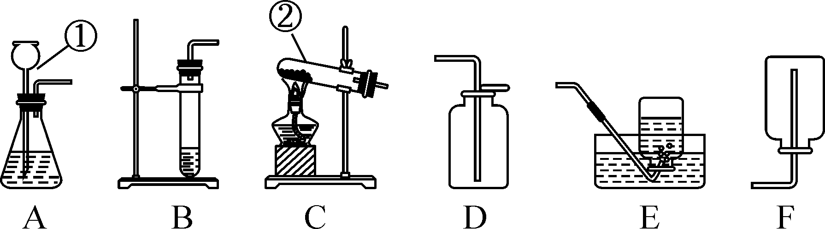
(1)请写出图中标号仪器的名称；
①__长颈漏斗__；②__试管__。
(2)实验室用过氧化氢溶液制氧气时，发生装置最好选用__A__，收集装置应选用__D或E__。(填编号)
(3)实验室用高锰酸钾制取氧气时，发生装置应选用__C__(填编号)。
(4)如用D装置收集O₂，检验O₂是否收集满的方法是__把带火星的木条放在集气瓶口，若复燃表明集满__。
(5)已知氨气密度比空气小，氨气溶于水可制得氨水，实验室常用加热熟石灰和硫酸铵的固体混合物来制取氨气。则制氨气的气体发生装置应选__C__，收集装置应选__F__。
12．(2015青岛中考)根据下列实验装置图填空：
INCLUDEPICTURE "C:\\Documents and Settings\\Administrator\\桌面\\中考王化学（教用）河北专版word\\EA36.TIF" \* MERGEFORMATINET 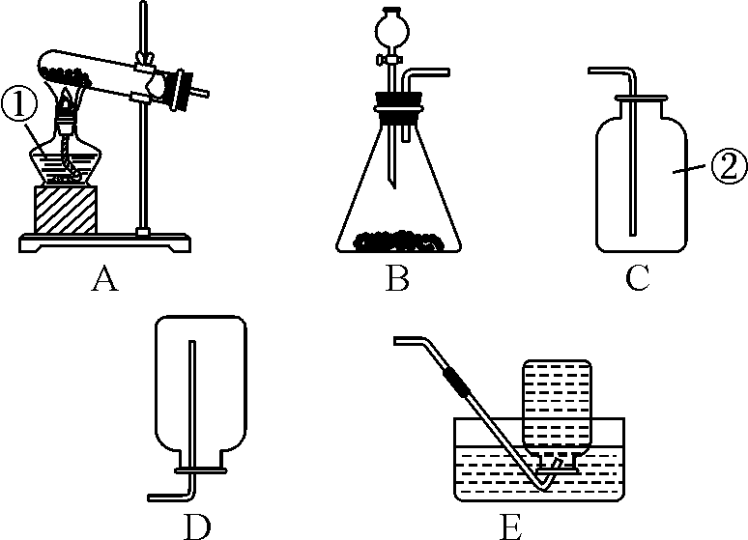
(1)如图所示，标有序号仪器的名称：
①__酒精灯__，②__集气瓶__。
(2)实验室用过氧化氢溶液和二氧化锰制氧气时，反应的化学方程式为：__2H₂O₂=====2H₂O＋O₂↑__，应选用的气体发生装置是__B__(填装置序号)。
(3)实验室收集二氧化碳可选用的装置是__C__(填装置序号)；检验二氧化碳是否收集满的操作方法是：__将燃着的木条放在集气瓶口，观察火焰是否熄灭__。
INCLUDEPICTURE "C:\\Documents and Settings\\Administrator\\桌面\\中考王化学（教用）河北专版word\\YF11.TIF" \* MERGEFORMATINET 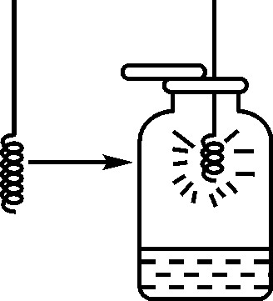
13．(2015河北中考)根据如图所示的实验回答问题：
如图是铁丝在氧气中燃烧的实验，点燃铁丝下端的火柴，待__铁丝变成红热__时，将铁丝伸入集气瓶内，集气瓶内放少量水的目的是__防止生成的高温融熔物炸裂瓶底__。
三、实验探究题
INCLUDEPICTURE "C:\\Documents and Settings\\Administrator\\桌面\\中考王化学（教用）河北专版word\\H1.TIF" \* MERGEFORMATINET 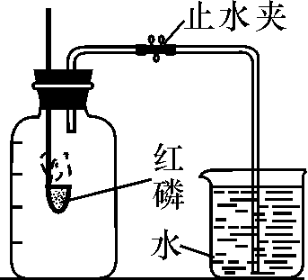
图1
14．(2015河北中考模拟)某化学兴趣小组的同学按照课本上的实验装置做“测定空气中氧气的体积分数”实验(如图1所示)，但测出的氧气的体积分数明显小于。请你参与探究：
(1)提出问题：造成误差的原因是什么？如何改进课本上的实验装置？
(2)查阅资料：红磷、白磷的一些性质如下表：

 | 颜色、状态 | 熔点/  ℃ | 着火点  /℃ | 密度/  (g/cm³)
红磷 | 暗红色固体 | 590 | 240 | 2.34[来源:Z|xx|k.Com]
白磷 | 白色或黄色固体 | 44.1 | 40 | 1.82
(3)猜想与假设：
①甲同学：可能是导管内原含有空气，后来留有吸入的水，影响实验的准确性。
②乙同学：可能是瓶内残留气体中还有氧气。
③你还能作出的猜想是：__没有等待装置冷却至室温，就打开止水夹(或装置气密性不好)__。
(4)交流与讨论：
①丙同学认为用木炭代替红磷，就可以消除误差，你认为他的猜想__不合理__(选填“合理”或“不合理”)，理由是__木炭燃烧生成CO₂，影响实验结果__。
INCLUDEPICTURE "C:\\Documents and Settings\\Administrator\\桌面\\中考王化学（教用）河北专版word\\H2.TIF" \* MERGEFORMATINET 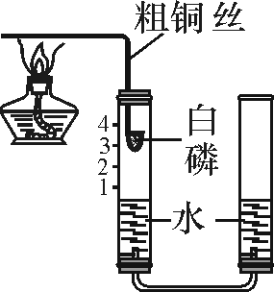
图2
②他们对课本上的实验装置进行了如图2所示的改进(其他仪器忽略)。
a．甲同学提出应把红磷换为白磷，理由是__着火点低，可以比较方便地点燃__。
b. 通过粗铜丝来点燃玻璃管内的白磷，这利用了金属的__传热__性。
c．与课本上的实验装置相比较，该装置的一个优点是__实验误差小，不会污染空气__。
(5)探究与反思：
①为了验证乙同学的猜想，将铜粉放在残余气体中加热，观察到铜粉变黑色，证明乙同学的猜想__合理__(选填“合理”或“不合理”)。
②大家用改进的实验装置(如图2所示)进行实验，待玻璃管冷却，管内白色的烟幕消失时，左玻璃管内的液面上升了1格，得到了较准确的结果，但又意外发现左玻璃管内壁上端附着黄色固体。左玻璃管上端的黄色固体的主要成分可能是__P₂O₅__。
四、计算应用题
15．(2014河北中考36题)
INCLUDEPICTURE "C:\\Documents and Settings\\Administrator\\桌面\\中考王化学（教用）河北专版word\\H3.TIF" \* MERGEFORMATINET 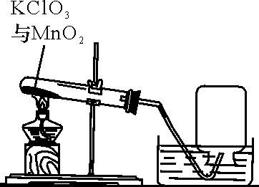
某兴趣小组用如图所示装置制取氧气，试管中固体的质量随时间变化的数据见下表。制取结束后，将剩余固体用适量水充分溶解后，过滤，回收二氧化锰固体，并得到氯化钾溶液100 g。

加热时间/min | 0 | t₁ | t₂ | t₃
固体质量/g | 28.0 | 23.2 | 18.4 | 18.4
(1)共制得氧气__9.6__g。
(2)计算所得氯化钾溶液的溶质质量分数。
解：设反应生成氯化钾的质量为x。
2KClO₃=====2KCl＋3O₂↑
149 96
x 9.6 g
＝
x＝＝14.9 g
所得氯化钾溶液的溶质质量分数为×100%＝14.9%
答：所得氯化钾溶液的溶质质量分数为14.9%。

